Ulm, 19.11.2019

TyreSystem-Kunden feiern zünftig
Online-Großhändler veranstaltete TopKundenEvent auf dem Cannstatter Volksfest

Aus der digitalen Welt rein ins Festzelt – für die TopKunden von TyreSystem hieß es im Oktober „Die Krüge … hoch!“ Im Vorfeld hatte der schwäbische Reifen- und Felgengroßhändler rund 1.000 Kunden zum heimischen Cannstatter „Wasen“ nach Stuttgart eingeladen, um auf die erfolgreiche Zusammenarbeit anzustoßen. Über mehrere Veranstaltungstermine verteilt, feierten die Gäste auf der Empore der „SchwabenWelt“ in einem der schönsten Festzelte des schwäbischen Traditions-Volksfestes.

„Beim Online-Handel kommen die menschlichen Beziehungen leider oft zu kurz. Deshalb war es für uns ein besonderes Anliegen, unsere Kunden einmal persönlich kennen zu lernen und Danke zu sagen.“, erzählt Vertriebsleiter Sven Döbler und ergänzt: „Die einzelnen Festabende wurden bewusst im kleinen aber feinen Kundenkreis geplant. Nur so hatten wir Gelegenheit, mit jedem Gast ins Gespräch zu kommen.“

Bei kross gebratener Bauernente, knuspriger Schweinshaxe oder hausgemachtem „Ofaschlupfer“ blieben kulinarisch keine Wünsche offen, und natürlich durfte auch die ein oder andere frisch gezapfte Maß nicht fehlen. Die gesellige Atmosphäre, der zwanglose Austausch und der freundschaftliche Umgang miteinander machten das erste TyreSystem TopKundenEvent zu einem einmaligen Erlebnis für alle Beteiligten.

„Besonders freut es uns, dass wir Kunden aus ganz Deutschland begrüßen konnten.“, so Döbler. Für das Event nahmen manche Gäste eine Anreise von mehr als 700 Kilometer in Kauf und waren letzten Endes begeistert von ihrem erstmaligen Volksfest-Besuch, südlich des „Weißwurst-Äquators“. Auch Volker Rauhe, Inhaber eines Reifendienstes in Mühlhausen und Gast der Veranstaltung, zieht ein positives Fazit: „Für uns war es nicht einfach nur eine Einladung. Das Team von TyreSystem hat uns sehr angenehm und freundschaftlich empfangen und es war alles super organisiert. Meine Frau und ich haben uns richtig gut aufgenommen gefühlt.“

Für die Organisatoren bei TyreSystem klingt das nach einer rundum gelungenen ersten Veranstaltung dieser Art, die mit hoher Wahrscheinlichkeit eine Fortsetzung finden wird.

Bildmaterial:

 |  | Dateiname:  Bildtitel: | 2019-11-19_topkundenvent-logo.jpg  Das Logo vom TopKundenEvent „Wasen“
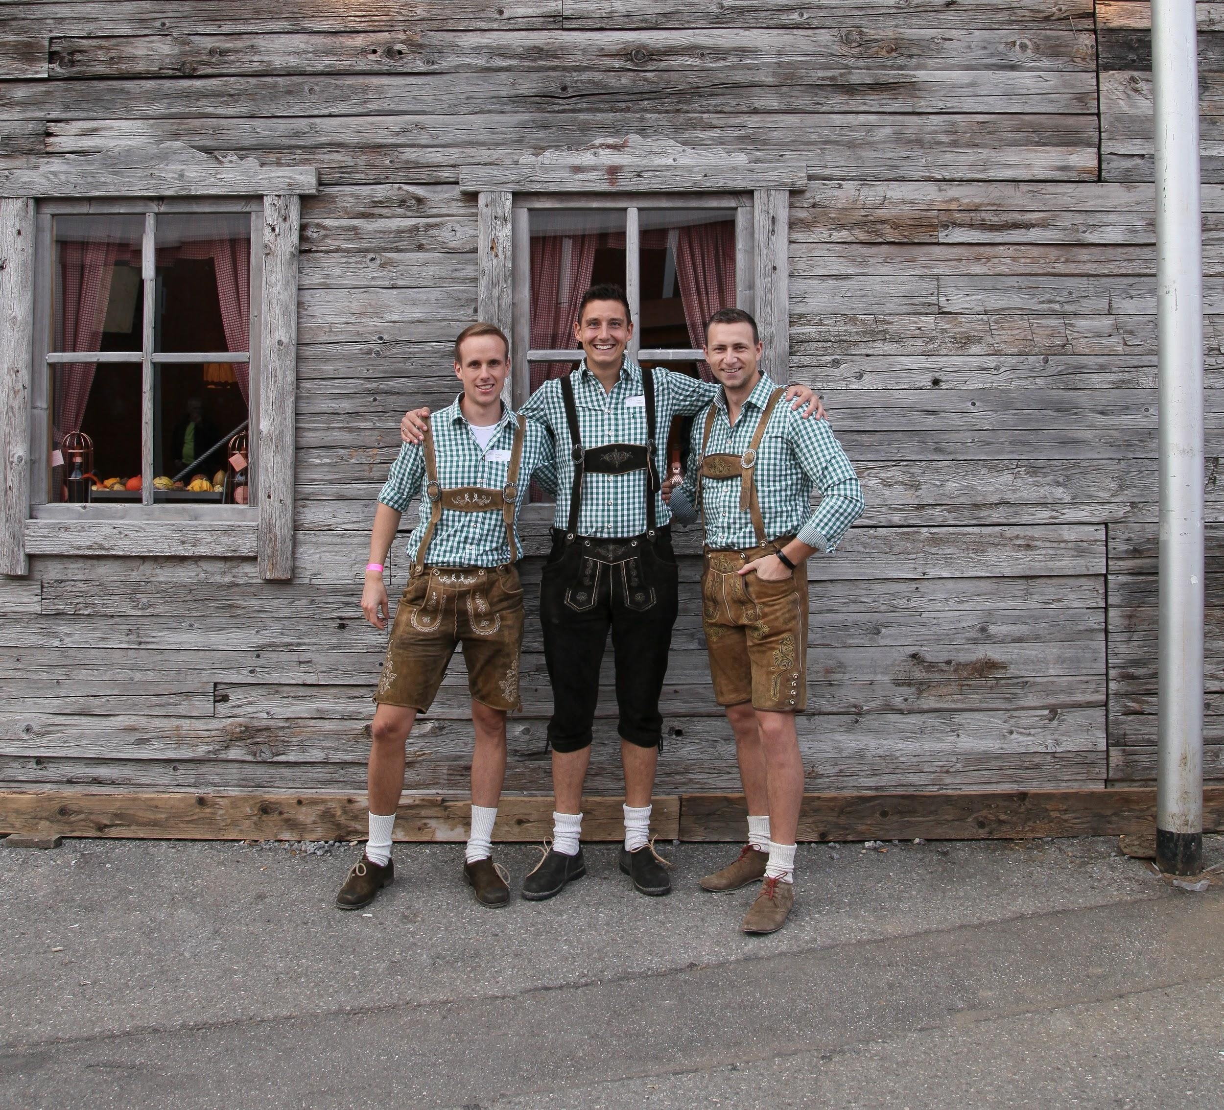 |  | Dateiname:  Bildtitel: | 2019-11-19_tyresystem-mitarbeiter-wasen.jpg  v.l.n.r.: Manuel Horn (Leiter Produktmanagement), Sven Döbler (Vertriebsleiter) und Jochen Grabarits (Kundenberater)
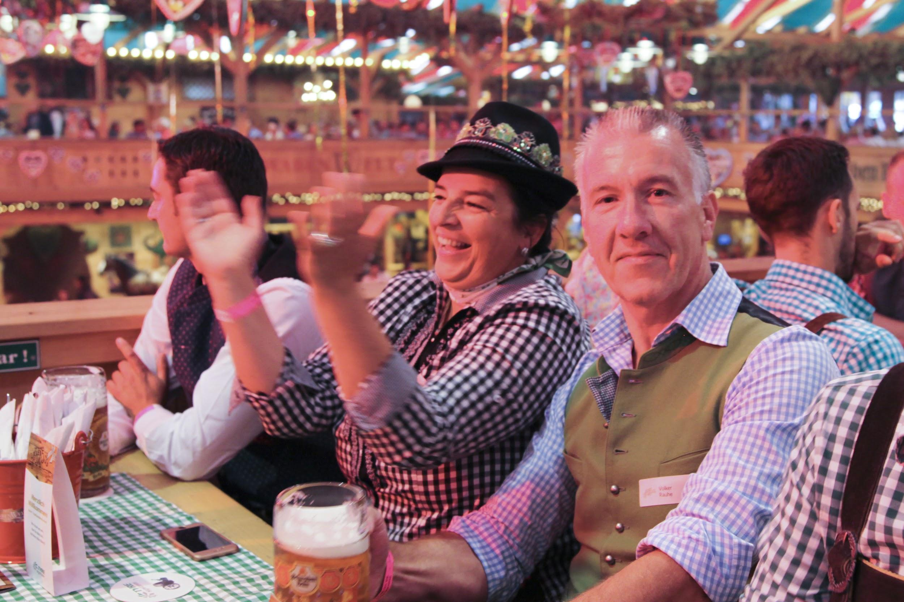 |  | Dateiname:  Bildtitel: | 2019-11-19_tyresystem-rauhe.jpg  TopKunde Volker und Simone Rauhe sind der Einladung von TyreSystem gefolgt und feierten auf dem Cannstatter Wasen in Stuttgart.
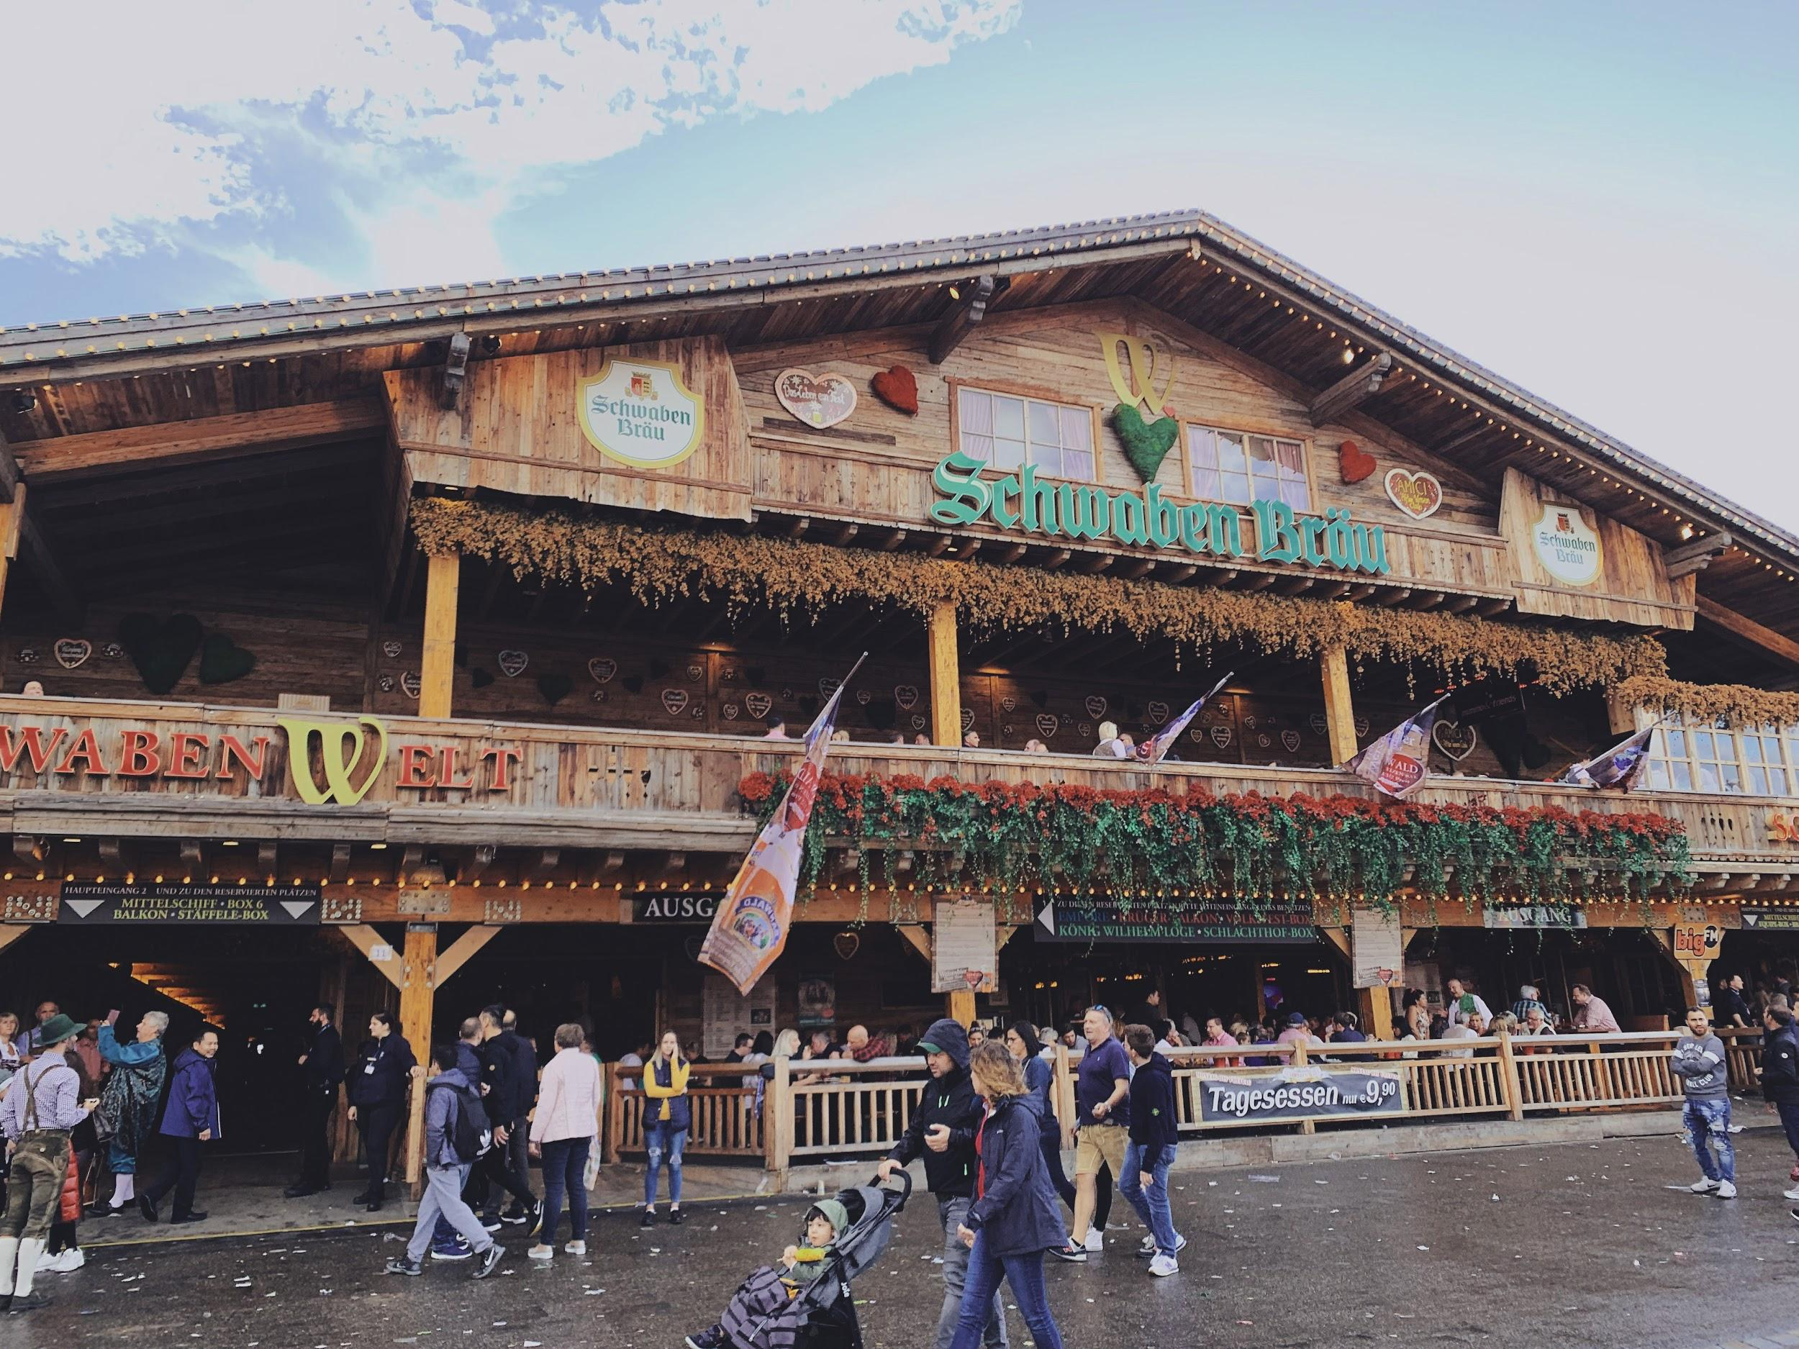 |  | Dateiname:  Bildtitel: | 2019-11-19_tyresystem-festzelt.jpg  Im Festzelt „SchwabenWelt“ feierten die TopKunden zusammen mit dem TyreSystem-Team
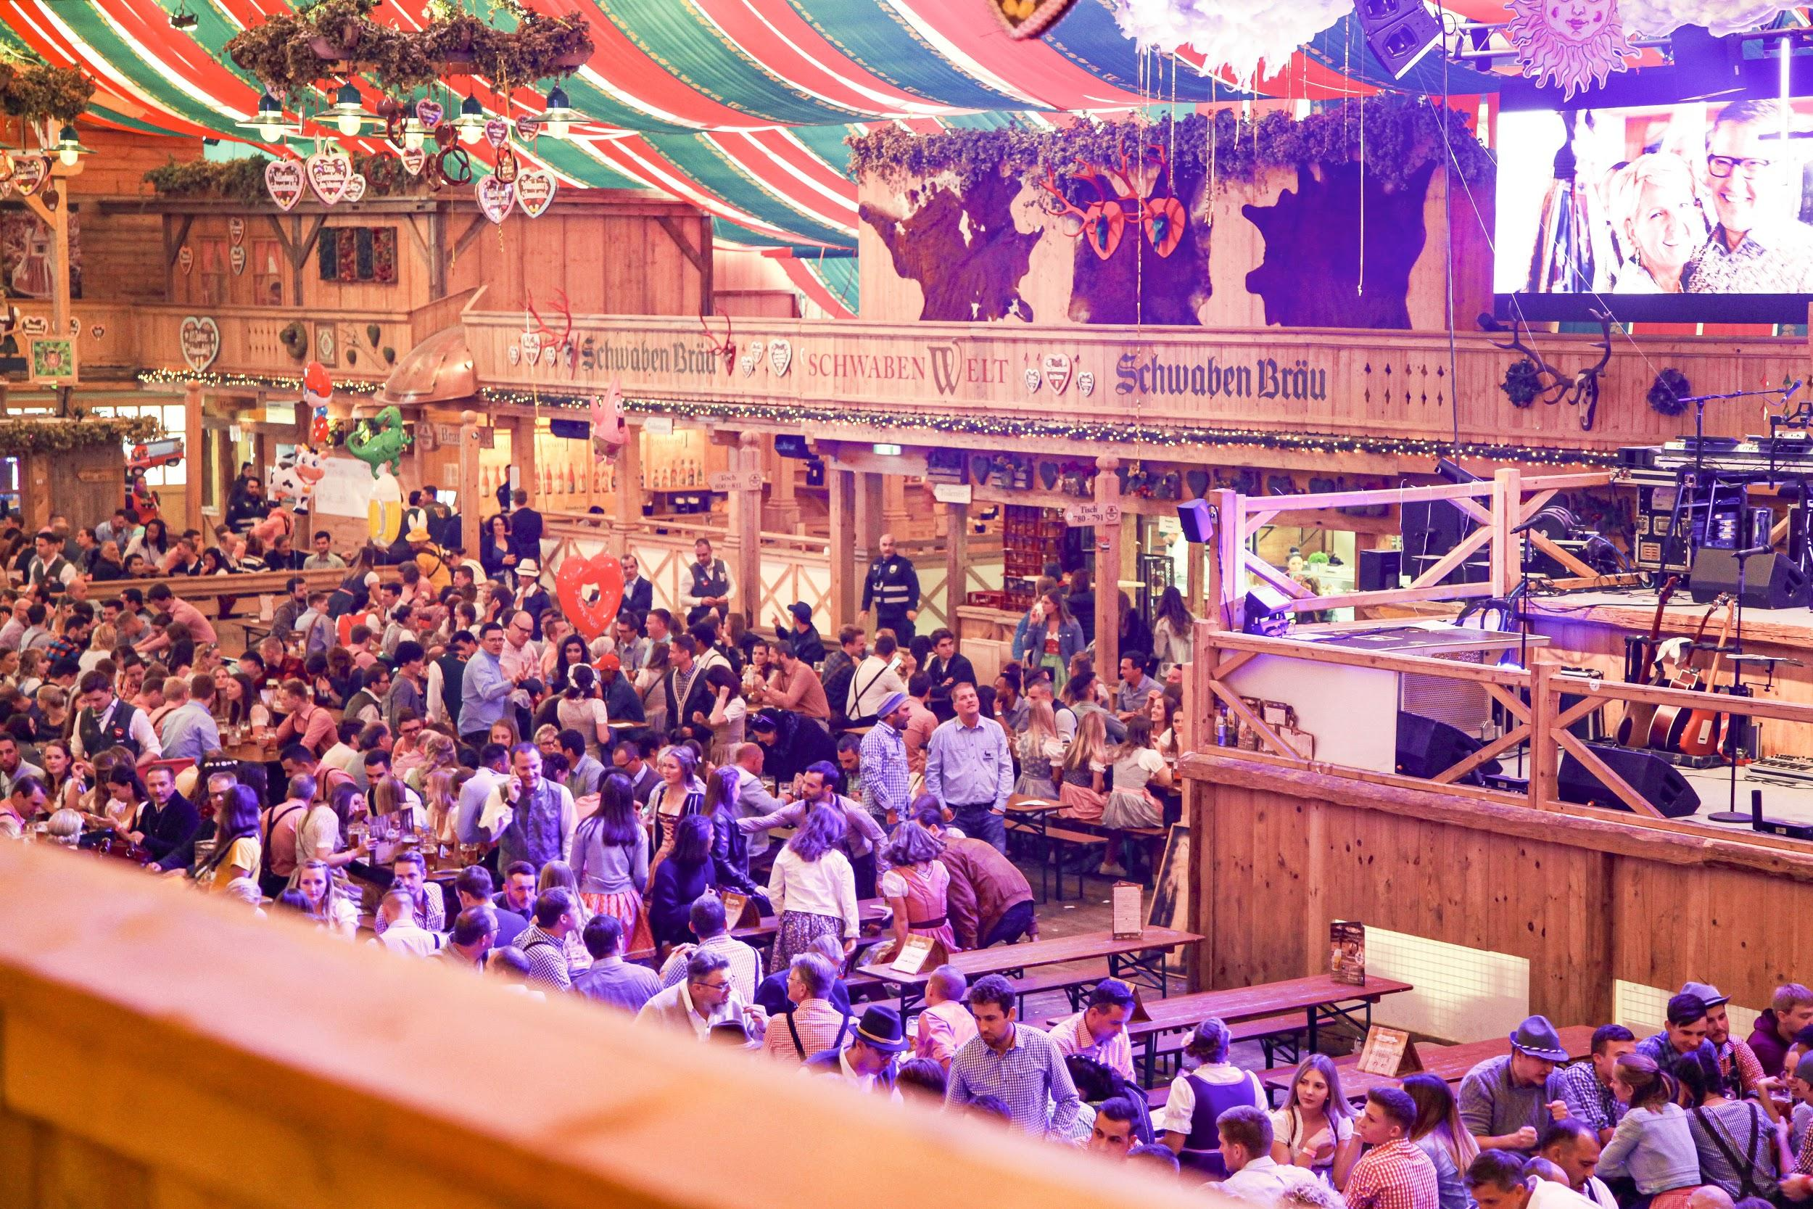 |  | Dateiname:  Bildtitel: | 2019-11-19_tyresystem-festzelt-innen.jpg  Blick von der Empore ins Mittelschiff des Festzeltes

Über TyreSystem

Unter www.tyresystem.de bietet das B2B-Portal seinen Kunden kostenlos eine der einfachsten Lösungen für den Onlinehandel im Bereich Reifen, Felgen, RDKS und Kompletträder. Eine Vielzahl praktischer Funktionen und Module sowie Schnittstellen zu vielen ERP-Systemen der Branche vereinfachen die tägliche Geschäftsabwicklung von Reifenhändlern, Kfz-Betrieben oder Autohäusern. Das mittelständische Unternehmen wächst seit mehreren Jahren rasant und hat zwei Standorte im schwäbischen St. Johann sowie eine Niederlassung in Ulm.

Weitere Informationen erhalten Sie unter www.tyresystem.de
oder gerne auch persönlich bei:

Rebecca Rohmeder
Öffentlichkeitsarbeit & Social Media
Telefon: 07122 / 82593 -611
E-Mail: rebecca.rohmeder@rsu-reifen.de

